**Урок географии в 11-м классе "Мировое хозяйство"**

**Цель:**способствовать формированию понятия о международном географическом разделении труда как основном понятии экономической географии и его формах; создать условия для осознания и осмысления нового учебного материала, применение его в знакомой и новой учебной ситуации

**Задачи:**

* образовательные:

способствовать формированию осознанного понимания масштабности современного мирового хозяйства; обеспечить усвоение новых знаний о международном разделении труда;

* развивающие:

развивать умения характеризовать международной экономической интеграции; развивать пространственное мышление при составлении характеристики внешних связей и проведение странами согласованной межгосударственной политики; формировать умения выделять главное, сравнивать, делать логические выводы, анализируя тематические карты;   самостоятельно работать с учебным пособием, высказывать свои мысли;

* воспитательные:

способствовать формированию толерантной личности, готовой интегрироваться в мировое сообщество; прививать учащимся географическую культуру, эстетическое восприятие географических объектов; умения работать в коллективе, включаться в диалог друг с другом, отстаивать свою точку зрения

**Тип урока:**урок изучения нового учебного материала.

**Методы обучения:**

* словесные (беседа, диалог);
* наглядные (работа со слайдами, учебным пособием);
* практические (поиск информации, работа с географическим атласом и учебным пособием);
* дедуктивные (анализ, применение знаний, обобщение)

**Оборудование:**рабочие тетради, учебные пособия, географический атлас 11 класс, мультимедийный проектор, компьютер, интерактивная доска, дополнительный материал.

**Основные термины и понятия**: мировое хозяйство, МГРТ, международная экономическая интеграция, транснациональные корпорации.

**Основное содержание -**понятие о мировом хозяйстве, понятие о МГРТ. Отрасль международной специализации - результат географического разделения труда. Международная экономическая интеграция: региональные и отраслевые группировки. Интернационализация хозяйственной жизни: роль транснациональных корпораций.

**Ход урока**

1. **Организационный момент.**
2. **Актуализация опорных знаний.**

*Вхождение в тему***.** Используя знания из курса истории вспомнить, когда начало формироваться мировое хозяйство Перечислить условия вовлечения страны в МГРТ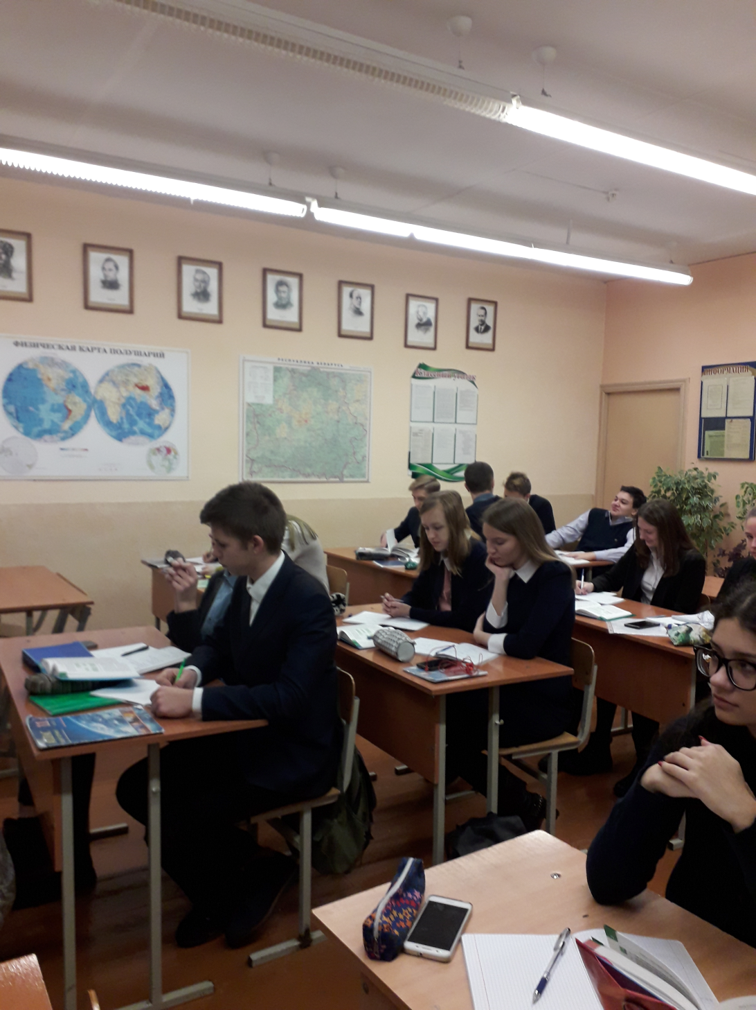

Что явилось результатом МГРТ? ( выступают отрасли международной специализации, т.е. такие отрасли, которые в большей степени ориентированы на экспорт продукции и в первую очередь определяют лицо страны.)

Уч-ся определяют тему урока, ставят цели.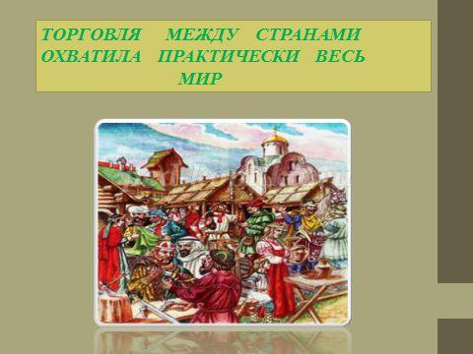

**Изучение нового материала.**

**Интеллектуальная разминка**

*Перед учащимися ставится вопрос*: Как называется исторически сложившаяся совокупность национальных хозяйств всех стран мира, связанных между собою всемирными экономическими отношениями? ( Учащиеся отвечают на вопрос и одновременно формулируют тему урока «Мировое хозяйство»)

Учитель. Объектом изучения экономической и социальной геогра­фии мира является мировое хозяйство, то есть исторически сложившаяся совокупность национальных хозяйств всех стран мира, связанных между собой всемирными экономическими отношениями.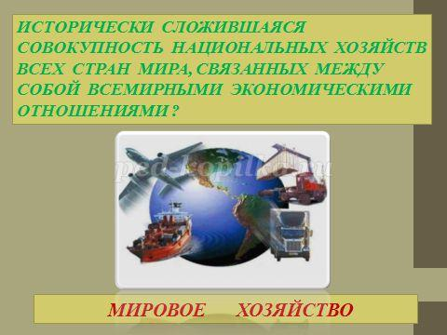

Вопрос. Каковы условия формирования мирового хозяйства?

Главным условием его формирования является появление машин­ной индустрии. Замена ручного кустарного производства товаров ма­шинным позволила странам резко увеличить производительность тру­да и иметь излишки более дешевой продукции. Продукцию необхо­димо было продавать в другие страны, то есть искать рынки сбыта. Второе условие — образование мирового рынка. Для доставки про­дукции из стран Европы в США, в страны Азии, Латинской Амери­ки необходим транспорт. Это третье условие формирования мирово­го хозяйства.

Вопрос. Какой транспорт, по вашему мнению, играет в международ­ной торговле главную роль до сих пор? (Морской транспорт.)

Учитель. Верно. Но развитие получил и железнодорожный транспорт, который развивался особенно быстрыми темпами. Какой вид транспорта в настоящее время играет важную роль в международных перевозках, осо­бенно в Зарубежной Европе?(Автомобильный.)

Вопрос. В каком веке сформировалось мировое хозяйство? (В конце XIX - начале XX в.) Как разделяются страны?

**Приём «Это пригодится»**Работа со слайдами презентации.

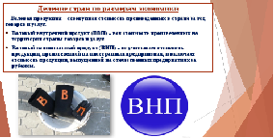

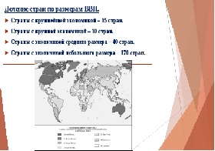

Почему страны имеют различную специализацию?

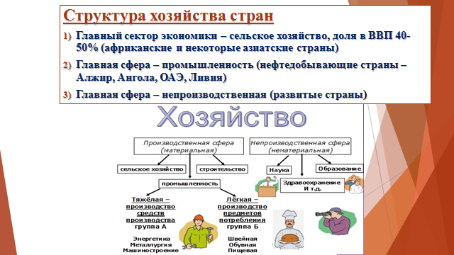

а)         страны имеют различное географическое положение (сухопутное, приморское, соседское и т.д.);

б)         различные природные условия (рельеф, климат, почвы, природные зоны);

в)         разный уровень социально-экономического развития и, следова­тельно, разную структуру хозяйства, качество трудовых ресурсов, истори­ческие традиции и др. Итак, отраслью специализации является такая отрасль хозяйства, ко­торая ориентирована на экспорт продукции. Именно отрасль специали­зации определяет «лицо» страны в международном географическом раз­делении труда. Рассмотрим таблицу.

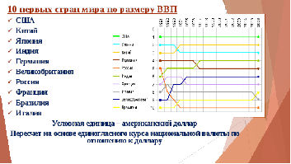

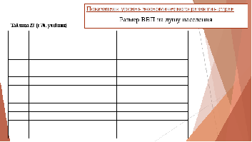

**Прием « Мини - лекция»**Учитель Рыночная экономика промышленно развитых стран представляет собой высшую форму товарного производства, когда все обмениваемые блага являются воспроизводимыми, и их производство может быть увеличено в любой пропорции. В этих государствах закономерностью общественного воспроизводства является его циклический характер, т.е. периодические колебания уровней производства, занятости, цен. В экономической теории причинами цикличности называют периодические колебания инвестиционной активности, объемов денежной массы, совокупных расходов, массовое обновление основного капитала, смену технологической основы производства и др.

**Новые индустриальные и постсоциалистические страны имеют примерно одинаковый уровень** экономического развития как по показателям ВВП на душу населения, так и по отраслевой структуре экономики В этих двух группах края ин сохраняется относительно высокая доля сельского хозяйства (6-10% ВВП), которая постепенно приближается к уровню развитых стран (2-4%) Удельный вес промышленности в ВВП обеих групп стран (25-40%) пребывают воздействует на уровне пост-индустриальных стран и даже превышает его Это связано со сравнительно невысоким уровнем развития сферы услуг (45-55% ВВПВП).

В отраслевой структуре ВВП развивающихся стран, остается высокой доля сельского хозяйства (20-35%) Доля промышленности в ВВП этих краев зачастую невелика (10-25%) Заметно выше она в кр РАМН-экспортерах минерального сырья и топлива, тогда как доля обрабатывающей промышленности в них колеблется в пределах 5-15 %.

Итак, в эпоху НТР в сфере материального производства (первичном и вторичном секторах экономики) продолжается изменение пропорций между промышленностью и сельским хозяйством в пользу промышленности, которой принадлежит ведущее место.

**4.Закрепление материала.**

**Работа в группах ( класс поделился на 3 группы)**

**Приём «Выбрать правильный ответ»**(географический диктант**–**проверка)

1. Отрасли международной специализации. Установить соответствие.

|  |  |
| --- | --- |
| 1. Лес, бумага 2. Обувь, мотоциклы, макароны, оливковое масло, овощи 3. Крупнейший в мире экспортер автомобилей, электроники, морских судов 4. Финансовые услуги и производство часов | 1. Япония 2. Швейцария 3. Финляндия 4. Италия |

Ответ: …

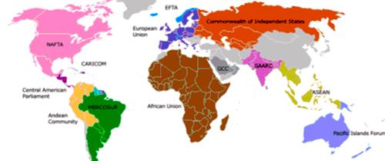

2. МГРТ.

Из отдельных слов составить определение МГРТ.

видов отдельных в стран производстве обмене Специализация на продукции определенных и услуг и ими последующем.

Ответ: ………..

3. Из какой страны вы привезете следующие товары? Установить соответствие страны и товара.

|  |  |
| --- | --- |
| 1. Чехия 2. США 3. Нидерланды 4. Швейцария 5. Франция 6. ФРГ | 1. "Рено", "Пежо", алюминий, медь. 2. Бытовая техника "Bosch". 3. Детское питание "Нестле" 4. Живые цветы. 5. "Шкода", бижутерия, хрусталь. 6. “Боинг”, автомобили “Бьюик”. |

Ответ: …

4. Условия международной специализации. Исключить лишнее.

1. Существование стран, нуждающихся в этой продукции.
2. Насыщение внутреннего рынка.
3. Максимальные затраты на транспортировку.
4. Минимальные затраты на транспортировку.

Ответ:  …

5. Выполнить тест.

1) Основным фактором, определяющим необходимость участия стран мира в МГРТ, являются:

1. различия в численности населения;
2. различия в уровне урбанизации;
3. различия в природных условиях и обеспеченности природными ресурсами;
4. различия в уровне жизни населения.

Ответы в виде букв записывает каждая команда на доске. **Приём «Цепочка»**

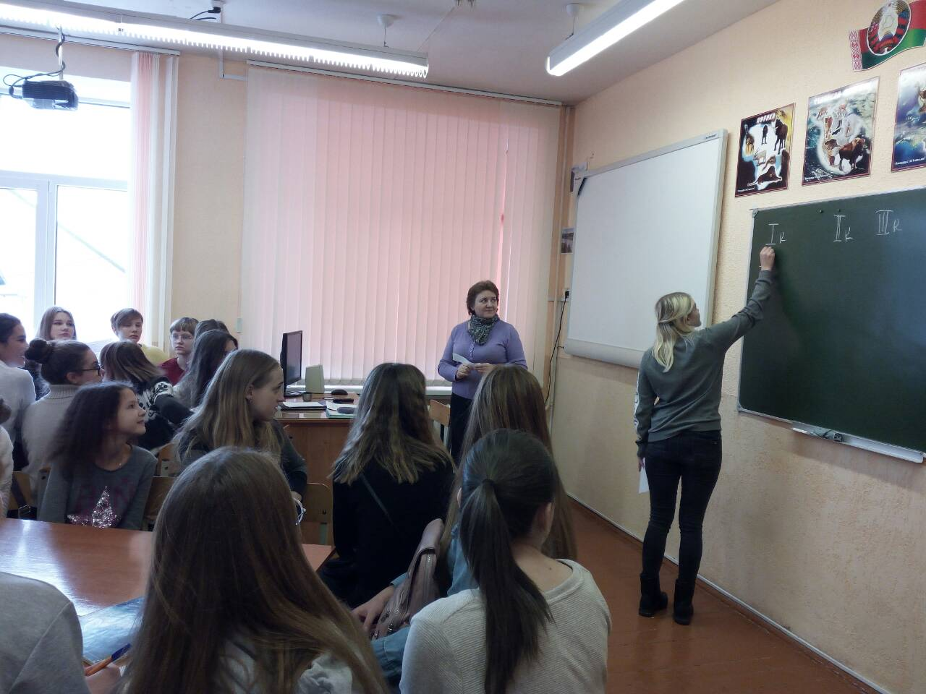

**Прием « Мини- лекция».**Учитель . Углубление международной специализации привело к «сращиванию» национальных хозяйств. Так возникла высшая ступень МГРТ — между­народная экономическая интеграция, то есть процесс развития глубоких и прочных взаимосвязей групп стран, основанный на проведении ими согласованной межгосударственной политики.

Наиболее важными интеграциями стран являются:

1.                   Европейский Союз или ЕС. ЕС образовался в 1957 году под на­званием «Общий рынок». В него вошли ФРГ, Франция, Италия, Ни­дерланды, Бельгия и Люксембург. Позднее членами ЕС стали: Вели­кобритания, Дания, Ирландия, Греция, Испания, Португалия, Авст­рия, Швеция, Финляндия, Польша, Чехия, Венгрия, Словения, Кипр. Огромное желание стать членами ЕС имеют другие страны Восточной Европы.

В Европе сформировано единое экономическое пространство со сво­бодным перемещением товаров, капиталов, услуг, рабочей силы. По Шенгенской визе можно свободно без виз переезжать из Франции в Анг­лию, из ФРГ и Бельгии в Италию и др. С января 1999 г. введена единая валюта - евро. ЕС имеет свой флаг, герб, гимн, единый паспорт.

2.                   АСЕАН — Ассоциация стран Юго-Восточной Азии. Членами ее являются: Индонезия, Малайзия, Сингапур, Таиланд, Филиппины, Бру­ней, Вьетнам, Лаос, Мьянма, Камбоджа.

3.                   НАФТА — Североамериканская ассоциация свободной торговли (США, Канада, Мексика).

4.                   ЛАИ — Латиноамериканская ассоциация интеграции. Членами ее являются: Аргентина, Боливия, Чили, Перу, Бразилия, Венесуэла, Ко­лумбия, Мексика, Парагвай, Уругвай, Эквадор.

5.                   АТЭС — Организация Азиатско-Тихоокеанского экономическо­го сотрудничества (21 страна, в том числе Россия).

6.                   Отраслевой группировкой является ОПЕК — организация стран— экспортеров нефти. В ОПЕК входят Саудовская Аравия, Ирак, Иран, Катар, Кувейт, ОАЭ, Индонезия, Алжир, Ливия, Нигерия, Венесуэла.

8.                   ТНК — транснациональные корпорации, в рамках которых объе­диняются многочисленные предприятия одной или нескольких отрас­лей мирового хозяйства, расположенных в разных странах. В мире их насчитывается боде 40 тысяч. ТНК имеют филиалы (более 250 тыс.) в разных странах и оказывают огромное влияние на экономическую жизнь стран, а в последнее время их влияние глобально.

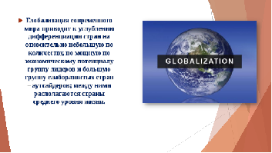Вопрос. Вспомните крупнейшие ТНК мира и их продукцию?

«Самсунг» — Южная Корея (телевизоры, магнитофоны и др.).

«Мицубиси», «Тойота» — Япония (автомобили).

«Дженерал моторе» «Форд моторе» — США ( автомобили).

«Филипс» — Нидерланды (электроника, электротехника).

*Учащиеся выступают с сообщением о данных ТНК мира, для расширения кругозора учащихся.***Приём «Я знаю».**

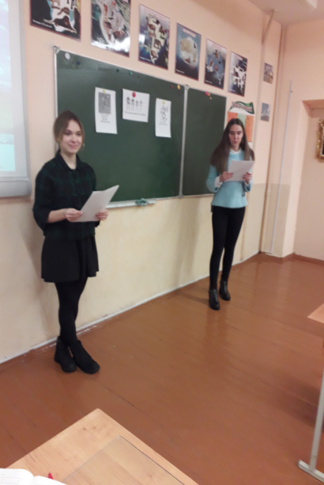

**Работа в группах ( творческое задание) Интеллектуальная разминка Прием «Кейс – технологии»**

Ответить на вопрос : для чего создаются международные интеграции и по какому принципу в них входят определенные страны?

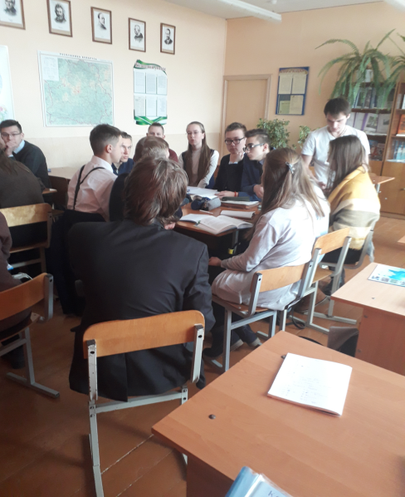

После обсуждения заслушать ответы команд.

Подведение итогов: выводы по изученной теме.

1. **Домашнее задание.**  
   Параграф «Мировое хозяйство»  
   **6. Подведение итогов. Рефлексия.**  
   *Метод «Что ты думаешь о…?»*  
   Цель: помощь ученикам ещё раз взглянуть на изученные вопросы и выразить своё мнение.  
   Каждая группа получает лист с перечнем вопросов изученной темы для того, чтобы выразить своё мнение. Каждый вопрос темы содержит следующие пункты:  
   - я научился…  
   - я могу научить других…  
   - я не понял…  
   - в дальнейшем я собираюсь…

**Список использованной литературы:**

1.Атлас. География. Мировое хозяйство и глобальные проблемы человечества: учебное пособие для 11 класса учреждений общего среднего образования с русским языком обучения / А.Н. Витченко, Е.А. Антипова. – Минск: РУП «Белкартография», 2017;

2.Интернет-ресурсы:

 http://www.uroki.net/send.htm материалы к урокам

 http://prezentacii.com/geografiya/  готовые презентации к урокам.

3.Учебные пособия:География. Мировое хозяйство и глобальные проблемы человечества: учебное пособие для 11 класса учреждений общего среднего образования с русским языком обучения / А.Н. Витченко [и др.]. – Минск: Адукацыя і выхаванне, 2016;